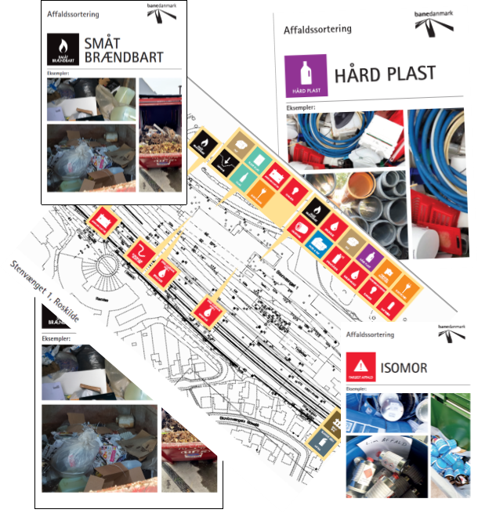

Grønt regnskab 2018

Forsiden:
For at understøtte sorteringen af affald sættes der i løbet 2019 skilte op på alle større lokationer. Billederne er eksempler på, hvordan skiltene kommer til at se ud.

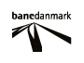 | Grønt Regnskab 2018  Journalnummer  2019-5393 | Banedanmark  Miljø & Arbejdsmiljø  Mellem Broerne 14  4100 Ringsted  www.banedanmark.dk | Forfatter:  Miljø & Arbejdsmiljø  Mail: jsce@bane.dk  Telefon: 82340000  Direkte: 26845106

Grønt regnskab 2018
Indhold Side
1.1 Indledning 4
1.2 Miljøledelse i Banedanmark 5
1.3 Relationer til omgivelserne 6
1.4 Miljøkrav ved sporarbejde og vedligehold 6
1.5 Støj og vibrationer 7
1.5.1 Støjreducerende tiltag og støjundersøgelser 7
1.5.2 Støjhenvendelser 8
1.6 Jord & Grundvand 9
1.6.1 Pesticidforbrug i sporet 10
1.6.2 Vedligehold af grønne områder og glatførebekæmpelse 12
1.7 Affaldshåndtering 12
1.7.1 Affaldsmængder og bortskaffelse 12
1.8 Elforbrug 13
1.8.1 Elforbrug til kørestrøm 13
1.8.2 Banedanmarks eget elforbrug 14
1.8.3 Banedanmarks energibesparelsesindsats 14
1.9 CO2 udledninger 16
1.9.1 Udviklingen i Banedanmarks CO₂₋udledning 17

Indledning
Banedanmarks Grønt Regnskab 2018 redegør for indsatser og resultater indenfor miljøstrategiens fokusområder: Miljøledelse, støj, energi, jord og grundvand samt affald. Endvidere redegøres for Banedanmarks relationer til omgivelserne på miljøområdet.

De vigtigste resultater og konklusioner, på miljøområdet i 2018 er:

Miljøledelse
Der er samlet set fortsat god fremdrift i arbejdet med at realisere miljøpolitikkens målsætninger og at implementere miljøledelse i Banedanmark. Der er fokus på at hjælpe Banedanmarks organisation med compliance i forhold til at overholde miljøkrav til værksteder, mødesteder og omlæssepladser hvor der foregår vedligehold og anlægsarbejder med ”røg, støj og møg”. Ligeledes, er der opmærksomhed på at sikre miljøkrav i udbud og kontrakter.

Affald
Banedanmarks andel af affald, der genbruges var 97,5%. Det svarer stort set til niveauet fra 2016 og 2017, hvor Banedanmark opnåede næsten 100% genanvendelse. Blot 1,5% gik til forbrænding og 1% gik til deponering. Til sammenligning er målene i den nationale Ressourceplan for Affaldshåndtering 2013-2018 ”Danmark uden Affald” (Miljøstyrelsen), mindst 69 % genanvendelse, højst 25 % forbrænding og højst 5 % deponering.

En ny landsdækkende affaldsordning for Banedanmarks mødesteder opstartede i januar 2018, og blev startskuddet for bedre affaldssorteringsløsninger og forbedrede pladsforhold på Banedanmarks mødesteder. Indtægterne fra metal skrot har kunnet dække udgifterne til affaldshåndteringen.

Støj
Der er foretaget nye landsdækkende støjmålinger, hvor skinnernes ruhedsniveau måles. Målingerne betyder, at Banedanmark kan opdage overfladefejl i skinnerne langt tidligere end med traditionelle målinger. Sporafdelingen og Miljøafdelingen arbejder tæt sammen om at anvende resultaterne til at forbedre skinneslibningen og udbedre skinnefejl, og derved både mindske risikoen for hastighedsnedsættelser, der påvirker trafikken og støjgener for naboer, der bor langs jernbanen. Banedanmark oplevede i 2018 en stigning i antallet af støjhenvendelser, som løbende analyseres med henblik på at identificere mulige forebyggende tiltag.

Energibesparelser & CO2 udledninger
Banedanmarks årlige energibesparelsesmål er 1.222 MWh. Banedanmark har i 2018 realiseret 533 MWh og nåede dermed ikke årsmålet. I perioden 2007-2018, har Banedanmark dog i gennemsnit realiseret 1.453 MWh pr. år. Det er samlet set 2.770 MWh mere end det akkumulerede årsmål for perioden.

Banedanmark afsluttede i 2017 en flerårig indsats med en omfattende omlægning af sporskiftevarmen til energieffektiv eldrevet teknologi, som har bidraget massivt til energieffektiviseringsindsatsen. Forventningen er, at Banedanmarks energibesparelser vil falde fremadrettet, idet de største besparelser er hjemtaget i perioden 2012-2017.
Sammenlignet med basisåret 2008, er de samlede CO2 udledninger for 2018 reduceret med ca. 31 %. Sammenlignet med 2017, er der i 2018 sket et fald i CO2-udledningerne på ca. 12 %. Det kan primært henføres til et stort fald i den nationale udledningsfaktor på el (grundet overgang fra kul til biomasse), idet Banedanmarks elforbrug er steget med 3,5 GWh i forhold til 2017.
Banedanmark overvåger kontinuerligt udviklingen og mulighederne for at udskifte til mere energieffektiv teknologi, under hensyn til tilbagebetalingstid og restlevetid i bestående anlægskomponenter.

Miljøledelse i Banedanmark
Banedanmark har som miljøansvarlig virksomhed et ansvar for at undgå eller reducere miljøpåvirkninger fra virksomhedens aktiviteter. Det er centralt for Banedanmark at tænke miljøforhold ind i hele værdikæden fra planlægning, projektering og udførelsen til efterfølgende drift og vedligehold og med fokus på forebyggelse frem for afhjælpning.

Banedanmark arbejder systematisk med virksomhedens miljøforhold og skaber løbende forbedringer gennem miljøledelse. Miljøpolitikken omfatter også entreprenører der arbejder for Banedanmark.

Banedanmarks miljøledelsessystem følger et årshjul som er funderet i princippet om løbende forbedringer. Som det ses i figur 1 udarbejdes grønt regnskab i 1. kvartal og indgår i ledelsens evaluering. Det grønne regnskab medvirker til, at Banedanmark kan arbejde systematisk med virksomhedens miljøforhold og skabe løbende forbedringer i hele værdikæden. I slutningen af året udarbejdes en intern miljøperformance rapport som følger op på miljøpolitikken og danner beslutningsgrundlag for fremadrettede aktiviteter.
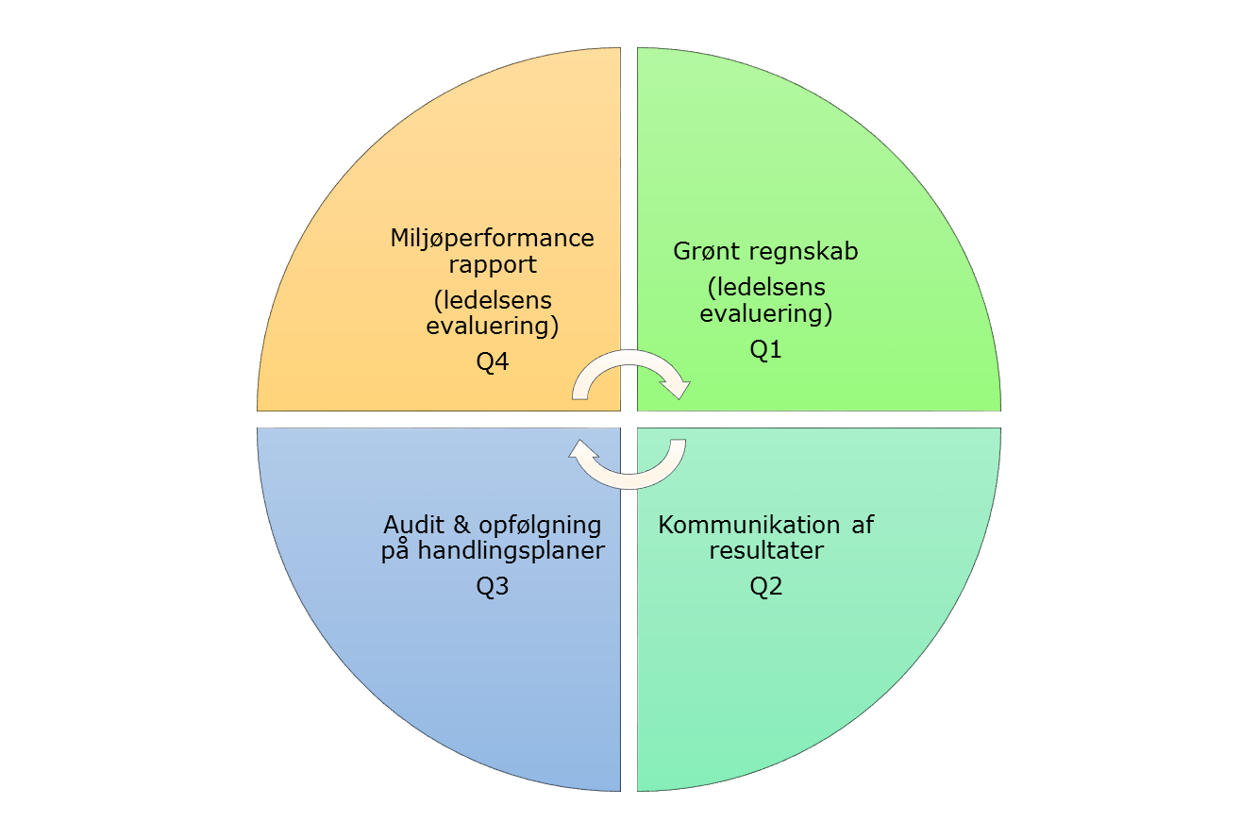
Figur 1. Årshjul, Banedanmarks miljøledelsessystem

Der er opstillet konkrete målsætninger for miljøtemaerne i miljøpolitikken. Målsætningerne fremgår i de følgende afsnit om miljøtemaerne.

Relationer til omgivelserne
Jernbanens miljøudfordringer er primært støj fra tog og skinner, støj fra sporarbejde og vedligehold og i mindre omfang jordforureninger. Banedanmarks miljømæssige ansvar indebærer, at Banedanmark i den daglige drift og vedligehold af baneanlæggene samt ved udførelse af fornyelses- og anlægsprojekter, har omtanke for miljøet, og har gode relationer til operatører, naboer, entreprenører og miljømyndigheder. Det kan dog af og til være en udfordring at være nabo til jernbanen, idet de fleste vedligeholdelsesopgaver nødvendigvis må udføres om natten, for ikke at forstyrre togdriften om dagen og ind i mellem støjer. Banedanmark har stor opmærksom på at begrænse generne fra disse arbejder og de tilhørende mødesteder. Via Banedanmarks hjemmeside er det muligt at henvende sig om støjgener fra jernbanen.

Særligt i forhold til information til naboer til banen om større anlægs- og fornyelsesprojekter, der kan give støj og andre gener såsom vibrationer eller støvgener for naboerne, sørger Banedanmark for, at naboerne til banen bliver informeret direkte. Løbende målinger viser, at naboerne er meget tilfredse med denne information. Banedanmark sørger også for skiltning på selve byggepladsen, der informerer trafikanter, der bliver påvirket af arbejdet.

Banedanmark offentliggør ligeledes information om anlægs- og fornyelsesprojekter og varighed på Banedanmarks hjemmeside. Naboer til jernbanen modtager information via deres e-Boks om konkrete projekter, der udføres på banen i deres nabolag og kontaktoplysninger til projektledelsen og vagttelefon. Projekterne bliver også annonceret i lokalpressen, og ved de store projekter inviteres beboerne i området til borgermøder, hvor de kan få uddybende information. En Megafonundersøgelse fra november 2018 af naboernes tilfredshed med Banedanmarks kommunikation i forbindelse med udførelsen af fire store anlægsprojekter; Sporfornyelsen af Kystbanen
Frederikssundbanen og Langå-Hobro samt den nye Masnedsundbro, viste en meget høj tilfredshed.

Kommunerne bliver informeret i god tid om sporrenoveringerne, således at Banedanmark kan få de nødvendige tilladelser. Kommunerne skal også godkende midlertidige oplagspladser og bortskaffelse af brugte skinner, skærver, forurenet jord og andet affald.

Henvendelser fra naboer, jernbanevirksomheder eller kommuner i forbindelse med støj, oliespild, jordforureninger, spildevand eller vandløb løses hurtigst muligt. Miljøsager, der involverer jernbanevirksomheder eller miljømyndigheder, løses i samarbejde med disse.

Miljøkrav ved sporarbejde og vedligehold
Banedanmark stiller miljøkrav til entreprenører, som udfører sporarbejde og ved vedligehold af anlæg og bygninger. Miljøkravene indgår som en fast del af kontrakterne.

Banedanmark har Generelle Arbejds Beskrivelser for beskyttelse af det eksterne miljø når der udføres vedligeholdelses- og anlægsopgaver (GAB Miljø Vedligehold og GAB Miljø Anlæg), for at sikre et ensartet grundlag for miljøkrav i alle projekter, udbud og licitationer, som både Banedanmarks ansatte, entreprenører og rådgivere skal sætte sig ind i og bruge.

Støj og vibrationer
Målsætning: Banedanmark arbejder for, at bekæmpe støj og vibrationer fra togdriften, primært ved kilden, hvor der opnås den mest cost-effektive støjreduktion. Støj og vibrationer fra anlægs- og fornyelsesopgaver skal begrænses mest muligt.

Banedanmarks indsats med at reducere støj og vibrationer fra jernbanen retter sig primært mod at bekæmpe støjen og vibrationerne ved kilden. Banedanmarks initiativer på området har til formål at bidrage til effektiv bekæmpelse af støj og vibrationer fra sporet.

Støjreducerende tiltag og støjundersøgelser
Landsdækkende støjmålinger
Landsdækkende støjmålinger udføres nu årligt og indgår i et årshjul for skinneslibning- og fræsning, således at resultaterne samkøres og giver det bedste grundlag for planlægning af vedligeholdelsesaktiviteterne. Data fra støjmålingerne samkøres med tilstandsdata for sporet, og dermed skabes et præcist billede af støjen fra fejl i sporet, Data bliver anvendt til at prioritere udbedring af fejl, der giver støjgener for naboer, behandling af støjhenvendelser samt, kortlægning af fejl i spor langt hurtigere for herved at mindske øget støjniveau og hastighedsnedsættelser.

Kortlægning af støjegenskaber fra sportyper
Formålet med projektet er at opnå et samlet billede af de mest gængse sporkonstruktioners støjmæssige egenskaber for derved at kunne optimere sporkonstruktionen i forhold til. støjudbredelse. Det giver mulighed for at indtænke støjhensyn på baggrund af en objektiv vurdering undervejs i planlægnings – anlægs- og vedligeholdelsesfasen. Målemetoden er identificeret og støjmålingerne er igangsat i oktober 2017. Resultaterne vil foreligge medio 2019, hvor resultaterne heraf vil blive implementeret.

Implementering og anvendelse af resultater fra de landsdækkende støjmålinger samt kortlægning af sporkonstruktioners støjegenskaber vil fortsat være i fokus i 2019.

Udbedring af fejl i spor
Banedanmark gør en indsats for at udbedre fejl i spor, der medfører særlig stor støjgene for naboerne. Indsatsen i 2018 var landsdækkende, men behovet for udbedring har været størst på S-banen. Indsatsen indgår i prioriteringen af øvrige vedligeholdelsesarbejder, hvorfor der vil være tilfælde, hvor udbedring må udskydes af hensyn til sikkerhedskritiske arbejder eller arbejder med betydning for kunde-punktligheden, eller indtil der i øvrigt skal gennemføres arbejder på en given lokalitet.

Skinneslibning/fræsning
Banedanmark reducerer skinnestøjen fra de kørende tog ved at slibe og fræse skinnerne regelmæssigt. Der er i 2018 slebet 389 km spor og fræset 51 km spor.

Støjhenvendelser
Banedanmarks naboer kan henvende sig om støj fra jernbanen ved at udfylde en formular på Banedanmarks hjemmeside. I forbindelse med større anlægsprojekter kan naboer henvende sig direkte til projektet.

I 2018 modtag Banedanmark i alt 887 henvendelser om støj. Det er første gang, at henvendelser i forbindelse med støj fra større anlægsprojekter opgøres.

En del henvendelser vedrørende ”Kørende tog” eller ”Holdende Tog” videresendes til behandling hos togoperatørerne. Opgørelsen af kørende og holdende tog i tabel 1 vedrører alene køretøjer ejet af Banedanmark eller af entreprenører, der arbejder for Banedanmark.

Banedanmark har indført en enklere kategorisering i formularen på hjemmesiden for at gøre det nemmere for naboer at ”beskrive” støjgener. Derfor er tallene i tabel 1 ikke direkte sammenlignelige med perioden før 2017, hvorfor kun uændrede og dermed sammenlignelige kategorier og summerede tal før 2017 er vist.

Årsag | 2014 | 2015 | 2016 | 2017 | 2018
Fejl i sporet | 89 | 67 | 115 | 112 | 183
Kørende tog | 40 | 25 | 37 | 62 | 134
Holdende tog * | - | - | - | 13 | 41
Elektriske anlæg * | - | - | - | 24 | 29
Pleje af grønne områder * | - | - | - | 10 | 9
Støj fra vedligehold af jernbanen * | - | - | - | 45 | 64
Støj fra større anlægsprojekter * | - | - | - | - | 281
Højtalere * | - | - | - | 21 | 28
Vibrationer * | - | - | - | 24 | 46
Anden støj * | - | - | - | 24 | 72
SUM | 207 | 141 | 224 | 335 | 887
Henvendelser vedr. støjisolering | - | - | - | 9 | 63
(* Ny opgørelsesmetode betyder at data ikke er tilgængelige før 2017, og vedr. støj fra større anlægsprojekter før 2018).

Tabel 1. Henvendelser om støj fra jernbanen opgjort som antal støjkilder

Som det fremgår af Tabel 1, er antallet af henvendelser om støj steget betydeligt i forhold til 2017, også hvis der ses bort fra den nye opgørelse af henvendelser om støj fra større anlægsprojekter. Banedanmark modtog flest henvendelser om støj fra anlægsprojekter, fejl i sporet, kørende tog, samt støj fra vedligehold. Det er også blandt disse kategorier, at de største stigninger fra 2017 til 2018 ses.

Figur 2 viser et uddrag fra registreringssystemet vedrørende henvendelser om støj i 2018. Der er flest henvendelser, hvor der kører mange tog og i tæt befolkede områder.

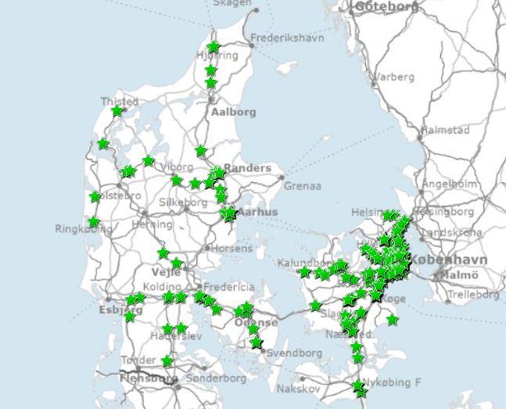

Figur 2. Støjhenvendelser 2018

Henvendelserne analyseres løbende bl.a. med ovenstående kortlægning, med henblik på at identificere trends og mulige tiltag.

Jord & Grundvand
Målsætning: Banedanmark er på forkant med hensyn til at anvende færrest mulige pesticider og forsøger at reducere forbruget af pesticider ved hjælp af planlægning og miljøskånsomme ukrudtsbekæmpelsesmetoder. Jordforureninger, som opstår ved for eksempel oliespild i sporet, håndteres øjeblikkeligt og altid i samarbejde med miljømyndigheden.

Gamle jordforureninger
Banedanmark og DSB har i perioden 1990 – 2005 gennemgået og registreret aktiviteter og anlæg, der potentielt kunne have medført jordforureninger. Desuden har regionerne kortlagt arealer, som er mistænkt for jordforurening eller hvor der er viden om jordforureninger. Disse kilder bruges ved salg af banearealer, drift af olietanke og ved jordhåndtering i forbindelse med sporrenoveringer.

Nye jordforureninger
Nye oliespild i sporet forsøges opsamlet med det samme i samarbejde med jernbane-virksomheder og de lokale miljømyndigheder. Oliespildene skyldes især akutte fejl på materiellet og spild ved tankningsanlæg. I 2018 var der i alt 29 oliespild. Oliespild i forbindelse med anlægsarbejde (som f.eks. sporombygning), er medtaget for første gang i 2018.

År | 2014 | 2015 | 2016 | 2017 | 2018
Antal oliespild ved drift  og vedligehold | 8 | 14 | 12 | 15 | 18
Antal oliespild ved *  Anlægsarbejder | - | - | - | - | 11
Antal oliespild i alt | 8 | 14 | 12 | 15 | 29
(* Det bemærkes, at oliespild i forbindelse med anlægsarbejde, er medtaget for første gang i 2018).

Tabel 2. Udvikling i antal oliespild

Banedanmark var ansvarlig for 11 oliespild i forbindelse med sporombygning og anlægsarbejder. Der var 18 oliespild i forbindelse med drift og vedligehold, heraf var Banedanmark ansvarlig for 9 oliespild i forbindelse med vedligehold af sporet og de grønne arealer. Jernbanevirksomhederne var ansvarlige for 9 oliespild ved tankningsanlæg og i forbindelse med togdrift.

Banedanmark har i 2018 forbedret procedurerne for indberetninger, som skal ske i Banedanmarks hændelsesregistreringssystem SafetyNet. Dette kan i sig selv være medvirkende til at der er registret flere oliespild. Banedanmark er ikke bekendt med andre medvirkende faktorer.

Forebyggende indsatser
For at forhindre potentielle jordforureninger med olie fra tankningsanlæg og bygnings-opvarmning, fjerner Banedanmark olietanke, som ikke længere er i drift.

I 2018 blev der tæthedsprøvet 11 nedgravede olietanke og 24 olieudskillere i kloak-systemerne, som fortsat er i drift. Der var to tærede olietanke og 2 utætte olie-udskillere. For at forhindre fremtidige tærede olietanke med risiko for jordforurening, er det besluttet at sløjfe alle nedgravede olietanke og erstatte dem med overjordiske olietanke (14 tanke i alt) i 2019. Fremover bliver olieudskillerne tæthedsprøvet hvert 5. år. Overjordiske olietanke skal ikke tæthedsprøves.

Der vil i 2019 blive renovereret eller etableret spildbakker til opsamling af oliespild i sporet. Olietanke til opvarmning af bygninger bliver løbende erstattet af varmepumper eller fjernvarme, hvis det er økonomisk og teknisk hensigtsmæssigt.

Pesticidforbrug i sporet
Bekæmpelse af vegetation i sporet udføres for at sikre sporets stabilitet, levetid og farbarhed. En ophobning af organisk materiale og planterester vil resultere i manglende afdræning af sporet med heraf følgende risiko for sporsætninger. På stations- og depotområder bekæmpes vegetation omkring spor og stier ligeledes af hensyn til arbejdsmiljø og sikkerhed ved færdsel.

Banedanmark anvender den nyeste teknologi, der muliggør en præcis dosering i forhold til den enkelte lokalitet og planteart og dermed et målrettet reduceret forbrug. Ved hjælp af GPS lokalisering og fotooptisk registrering sikres en landsdækkende dokumentation af forekomst og indsatshistorik.

Der blev i 2018 anvendt 1.009 kg pesticider med det aktive stof glyphosat (Round Up Bio). Hovedspor behandles én gang årligt og stationsspor og depotspor (sidespor) behandles 1-2 gange årligt.

Behandling af sidespor målrettes til kun at omfatte sporet langs perronforkanter, spor i forbindelse med rangerarealer, kombiterminaler og togklargørings-områder.

Kun grønne tilgroede partier i og langs spor behandles med glyphosat og på hoved-sporene anvendes et indlejet specialtog med et fotooptisk registreringssystem for at optimere behandlingen.

På landsplan bekæmpes Kæmpe Bjørneklo på Banedanmarks arealer iht. lovgivning og den invasive plante, Kæmpe Pileurt, forsøges reduceret på lokaliteter, hvor den har skadelig indvirkning på sporet. I 2018 blev der anvendt 15 kg glyphosat til bekæmpelse af disse to planter. Ved fastholdelse af den årlige kampagne mod Kæmpe Bjørneklo, er antallet af kolonier for nedadgående, hvorimod Kæmpe Pileurt udgør et stigende problem. De kommende år vil Banedanmark rette fokus på Kæmpe Pileurt og har iværksat forskellige forsøg, såvel kemiske som ikke-kemiske forsøg.

År | 2014 | 2015 | 2016 | 2017 | 2018
Mængde | 1.136 | 1.193 | 1.140 | 883 | 1.009

Tabel 3. Forbrug af pesticider 2014-2018 (kg aktivt stof)

Jernbaneinfrastrukturejere i Europa, der ikke allerede nu – som Banedanmark, arbejder proaktivt med mål og handlingsplaner for kemisk behandling af ukrudt i sporet, vil efter 2018 ikke have mulighed for at anvende kemiske metoder i henhold til EU krav.

EU´s appeludvalg har den 27. november 2017 vedtaget en fornyet godkendelse af glyphosat fem år frem. Banedanmark har indgået ny sporsprøjtningskontrakt i 2018 og godkendelsen er indarbejdet i behandlingsstrategien de næste fem år frem, svarende til kontraktperioden. I denne kommende fem års periode vil Banedanmark i samarbejde med andre europæiske jernbaneinfrastrukturejere arbejde på at finde nye effektive og mulige alternativer til glyphosat.

Banedanmarks miljøpolitik indeholder mål for det maksimale forbrug af pesticider målt i gram aktivt stof pr. km hovedspor og pr. km sidespor. Pesticidforbruget er faldende som resultat af de årligt tilbagevendende tiltag samt renere ballast grundet spor-ombygninger og ballastrensninger. Som det fremgår af tabel 4, overholdes målet for både hovedspor og sidespor. Fra og med 2018 behandles der kontraktmæssigt 2.901 km hovedspor og 366 km sidespor. Målene vil blive revurderet i 2019, som følge af den positive udvikling i forbruget.

Årstal | Mål | 2016 | 2017 | 2018
Hovedspor | 500 | 470 | 361 | 294
Sidespor | 850 | 430 | 331 | 278

Tabel 4. Mål for maksimalt forbrug af pesticider og forbruget i 2016-2018
(g aktivt stof pr. km spor)

Vedligehold af grønne områder og glatførebekæmpelse
Grønne områder udenfor sporene, beplantninger og bevoksninger vedligeholdes uden anvendelse af kemikalier. På befæstede arealer, som perroner og adgangsveje, anven-des mekaniske og termiske metoder til bekæmpelse af uønsket vegetation.

Glatførebekæmpelse
Salt og Urea anvendes for at sikre sne- og isfrie perroner til gavn for sikker færden for passagerer og personale. Leca® er et keramisk lerprodukt med samme effekt som kvartssand. Ved islag anvendes Leca® i blanding med tømidler for at opnå den rette effekt. På grund af en lang sen-vinter og øgede krav på udvalgte stationer blev forbruget i 2018 meget højt.

Årstal | 2014 | 2015 | 2016 | 2017 | 2018
Miljømærkede tømidler | 6 | 21 | 102 | 44 | 118
Leca® | 70 | 118 | 147 | 62 | 219
Vejsalt og urea | 17 | 6 | 3 | 3 | 22
I alt | 93 | 145 | 252 | 109 | 359

Tabel 5. Forbrug af glatførebekæmpelsesmidler i 2014 - 2018 (tons)

Affaldshåndtering
Målsætning: Banedanmark betragter affald, der ikke kan undgås som en potentiel ressource, der så vidt det er muligt skal sorteres og tilbageføres til kredsløbet som ny ressource. Affald, der ikke kan oparbejdes eller genanvendes, skal bortskaffes mest miljømæssigt ansvarligt og med deponering som sidste løsning.

Affaldsmængder og bortskaffelse
Banedanmarks aktiviteter i 2018 medførte i alt ca. 458.521 tons affald. Dette er en stigning i forhold til de ca. 241.000 tons i 2017, men der er langt op til de ca. 2 mio. tons, der blev produceret i 2015. Det skyldes, at den samlede affaldsmængde varierer afhængigt af aktiviteten og typen af projekter, det pågældende år. Derfor anvendes genanvendelsesprocent som indikator på udviklingen.

Af den samlede mængde affald i 2018 blev ca. 447.033 tons affald genanvendt, hvilket svarer til at ca. 97,5 % af affaldet blev genanvendt (se figur 3). Det svarer stort set til niveauet fra 2016 og 2017, hvor Banedanmark opnåede næsten 100% genanvendelse. Ca. 1,5% gik til forbrænding og ca. 1% gik til deponi.

Til sammenligning er målene i den nationale Ressourceplan for Affaldshåndtering 2013-2018 ”Danmark uden Affald” (Miljøstyrelsen), mindst 69 % genanvendelse, højst 25 % forbrænding og højst 5 % deponering.

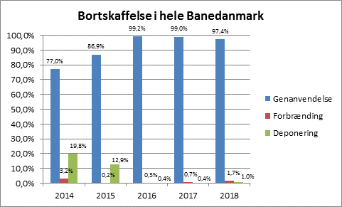

Figur 3. Bortskaffelse af total mængde affald i Banedanmark, fordelt på genanvendelse, forbrænding og deponering

De store affaldsfraktioner skinner, skærver, bagharp, jord og grus udgjorde 385.009 tons. Heraf blev 99,9 % genanvendt. Alt affald bortskaffes af godkendte transportører og køres til godkendte modtageanlæg.

De øvrige affaldsfraktioner udgjorde 73.511 tons. Her gik 84% til genanvendelse 10% til forbrænding og 6% til deponi.

En ny landsdækkende affaldsordning for Banedanmarks mødesteder opstartede i januar 2018, og blev startskuddet til bedre affaldssorteringsløsninger og forbedrede pladsforhold på Banedanmarks mødesteder. Indtægterne fra metalskrot har kunnet dække udgifterne til affaldshåndteringen. I løbet af 2019 fortsætter arbejdet, og der vil der blive opsat nye sorteringsvejledninger og oversigtskort over placeringen af containere for at sikre, at der bliver sorteret rigtigt.

Elforbrug
Målsætning: Banedanmark fremmer energieffektiv adfærd, drift og vedligeholdelse af anlæg og bygninger og sikrer, at rentable og energieffektive investeringer gennemføres.

Elforbrug til kørestrøm
Banedanmark forsyner jernbanevirksomheder, som anvender elektrisk trækkraft med kørestrøm. Det elektrificerede jernbanenet består af samtlige 435 km S-banespor i Københavnsområdet samt 1.321 km af i alt 3.476 km fjernbanespor.

S-banen er således 100 % elektrificeret, mens 38 % af fjernbanesporene er elektrificerede.

 | 2014 | 2015 | 2016 | 2017 | 2018
Fjernbanen | 188 | 201 | 216 | 210 | 210
S-banen | 119 | 119 | 120 | 118 | 115
Kørestrøm i alt | 307 | 320 | 336 | 328 | 325
Forvarme og transformere | 3 | 3 | 3 | 4 | 4
Levering af el i alt | 310 | 323 | 339 | 332 | 329

Tabel 6. Årligt forbrug af kørestrøm i GWh.

Foruden kørestrøm leverer Banedanmark også el til blandt andet transformere, forvarme og anden strømforsyning af materiel parkeret på Banedanmarks spor. I 2018 var forbruget på 4 GWh.

Tabet i kørestrømsystemet på S-banen kan opgøres til ca. 16 %, hvilket er normalt for jævnstrømsbaner på det aktuelle spændingsniveau. Fjernbane med højere spændings-niveau som f.eks. fjernbanens 25 kV Hz system har et mindre tab på ca. 9 %.

Banedanmarks eget elforbrug
Foruden kørestrøm har Banedanmark et eget elforbrug til administrationsbygninger, sikringshytter, overkørselsanlæg, sporskiftevarme, belysning, pumper m.v.

Størstedelen af Banedanmarks elforbrug i 2018, ca. 95%, anvendes til driften af jernbanens anlæg. De øvrige 5% vedrører forbrug til drift af Banedanmarks administrationsbygninger.

Årstal | 2011 | 2012 | 2013 | 2014 | 2015 | 2016 | 2017 | 2018
Elforbrug | 41.139 | 47.021 | 51.762 | 45.492 | 44.560 | 50.170 | 46.365 | 49.888

Tabel 7. Banedanmarks elforbrug i MWh pr. år

Der er store variationer i elforbruget fra år til år. Denne variation skyldes primært forskelle i udetemperaturen i de enkelte år. For at sikre en rettidig trafikafvikling bruges der meget el til opvarmning af sporskifter og sikringsanlæg i vintermånederne, og det udgør en væsentlig andel af Banedanmarks elforbrug. Her er dagtemperaturen samt mængden af nedbør afgørende for elforbrugets størrelse.

Banedanmarks energibesparelsesindsats
Banedanmark har indført energiledelse, der sikrer, at energibesparelser planlægges og gennemføres i alle dele af Banedanmarks organisation.

Banedanmarks årlige energibesparelsesmål er 1.222 MWh. Efter mange års overperformance i forhold til energibesparelsesmålet, har Banedanmark realiseret 533 MWh i 2018, og nåede dermed ikke årsmålet. Samlet set over perioden 2007-2018, har Banedanmark dog realiseret 17.434 MWh energibesparelser, hvilket er 2.770 MWh mere end det akkumulerede årsmål på 14.664 MWh. Gennemsnitligt har Banedanmark realiseret 1.453 MWh energibesparelser årligt.

Banedanmark afsluttede i 2017 en flerårig indsats med en omfattende omlægning af sporskiftevarmen til energieffektiv eldrevet teknologi, som har bidraget massivt til energieffektiviseringsindsatsen. Forventningen er, at Banedanmarks energibesparelser vil falde fremadrettet, idet de største besparelser (bortset fra 2007) er hjemtaget i perioden 2012-2017.

 | 2007 | 2008 | 2009 | 2010 | 2011 | 2012 | 2013 | 2014 | 2015 | 2016 | 2017 | 2018
Årsmål MWh | 1.222 | 1.222 | 1.222 | 1.222 | 1.222 | 1.222 | 1.222 | 1.222 | 1.222 | 1.222 | 1.222 | 1.222
Energi-besparelse i MWh | 1.865 | 743 | 1.037 | 1.330 | 1.292 | 1.488 | 1.981 | 1.559 | 2.103 | 1.474 | 2.029 | 533
Akk. Energi-besparelse i MWh | 1.865 | 2.608 | 3.645 | 4.975 | 6.267 | 7.755 | 9.736 | 11.295 | 13.398 | 14.872 | 16.901 | 17.434
Akk. Mål i MWh | 1.222 | 2.444 | 3.666 | 4.888 | 6.110 | 7.332 | 8.554 | 9.776 | 10.998 | 12.220 | 13.442 | 14.664

Tabel 8. Banedanmarks energibesparelser i MWh i forhold til års mål, samt akkumulerede mål og resultater 2007-2018.

Den samlede energibesparelse svarer til 155 tons CO2 reduktion mod 720 tons i 2017.

Energibesparelsestiltag | MWh | CO2-besparelse i ton
Tomgangstab i Togvarmetransformere | 45 | 13
Infoskærme Kystbanen (NFTE0125) | 6 | 2
Elevatorer - Vedligehold/optimering | 1 | 0
Belysning - Udskiftning til LED | 122 | 36
Varmepumper - Elvarme i Middelfart | 10 | 3
Termisk rørisolering - Roskilde | 23 | 7
Højtalere (nedtagelse af forstærkere) | 85 | 25
Udskiftning af køling i teknikhytter | 24 | 7
Sporskiftevarme - Nedlæggelse & udskiftning | 217 | 63
Samlet årlig Energi- og CO2-besparelse | 533 | 155

Tabel 9. Energibesparelsesprojekter i 2018 som reduceret elforbrug i MWh og reduceret CO2 udledning i tons

Banedanmark overvåger kontinuerligt udviklingen og mulighederne for at udskifte til mere energieffektiv teknologi, under hensyn til tilbagebetalingstid og restlevetid i bestående anlægskomponenter.

Banedanmark har for 2019 indgået samarbejde med EWII om energibesparelses-arbejdet og energitilskud. Der er ikke planlagt større fornyelsesprojekter i 2019, hvorfor fokus bliver på lokale energibesparelser i Banedanmarks bygninger og på perroner.

CO2 udledninger
Banedanmark har udarbejdet en beregning af virksomhedens CO2-udledninger som konsekvens af energiforbruget. Beregningsmetoden og fordelingen af CO2-udledninger på forskellige aktiviteter følger den internationale standard The Greenhouse Gas Protocol (GHG Protocol).

Beregningerne af CO2-udledningerne er udarbejdet på baggrund af principperne i Banedanmarks tidligere års Grønt Regnskab, så der kan sammenlignes på tværs af årene. CO2-udledningerne er opdelt på henholdsvis Drift og Administration.

Drift omfatter CO2-udledninger i forbindelse med forbruget af el, fjernvarme, naturgas og andre brændsler, der kan henregnes til den egentlige drift. Dette er eksempelvis brændstofforbruget i troljer og arbejdskøretøjer, el til sporskiftevarme, perronbelysning, terrænbelysning, overkørselsanlæg, signalanlæg og GSM-R master samt brændsler til varme på værksteder, mødesteder og de til driften nært knyttede administrative funktioner og kørsel i tjenestebiler.

Administration omfatter CO2-udledninger i forbindelse med Banedanmarks største lokaliteter, hvor der overvejende er administration. Det drejer sig om Amerika Plads, Mellem Broerne i Ringsted, Vasbygade i København, Lumbyesvej og Vejlevej i Fredericia og Skovgårdsgade i Aarhus. Forbruget inkluderer varme og el til belysning, IT-udstyr, serverrum og andet kontorhold. Derudover er alle tjenesterejser, taxakørsel, ansattes kørsel i egne biler regnet som administrativt forbrug.
Banedanmarks samlede CO2-udledninger var 20.279 ton CO2 i 2018. Drift udgør 91 % af de samlede CO2-udledninger og Administration udgør 9 %.
Elforbruget forårsager samlet set 71,6 % af Banedanmarks CO2-udledninger, og er dermed den største emissionskilde. Derefter kommer transport og maskinel, som udgør 19,8 % af Banedanmarks samlede CO2-udledninger, hvoraf diesel anvendt i Banedanmarks køretøjer og maskinel udgør 17 % af Banedanmarks samlede udledninger.
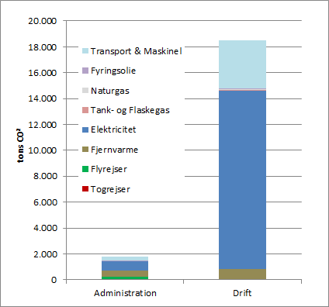
Figur 4. Sammenligning af de forskellige emissionskilders bidrag til CO2-udledningerne for Administration og Drift.

Udviklingen i Banedanmarks CO2₋udledning
I tabel 10 sammenlignes Banedanmarks CO2-udledninger for 2018 med basisåret 2008, og de øvrige årlige CO2 tal.
Ton CO2 | Basisår 2008 | 2009 | 2010 | 2011 | 2012 | 2013 | 2014 | 2015 | 2016 | 2017 | 2018
Total | 29.554 | 25.888 | 29.863 | 24.103 | 22.627 | 24.783 | 25.310 | 24.770 | 23.817 | 23.259 | 20.2079
Index | 100 % | 88 % | 101 % | 82 % | 77 % | 84 % | 86 % | 84% | 81% | 79% | 69%
Antal medarb. | 1.983 | 2.080 | 2.144 | 2.128 | 2.137 | 2.154 | 2.214 | 2.256 | 2.202 | 2.274 | 2.381
Ton CO2/medarb. | 14,9 | 12,4 | 13,9 | 11,3 | 10,6 | 11,5 | 11,4 | 11 | 10,8 | 10,2 | 8,5

Tabel 10. Udviklingen i Banedanmarks CO2-udledning

Sammenlignet med basisåret 2008 er de samlede udledninger for 2018 reduceret med ca. 31 %. Sammenlignet med 2017, er der i 2018 sket et fald i CO2-udledningerne på ca. 12 %. Det kan primært henføres til et stort fald i den nationale udledningsfaktor på el (grundet overgang fra kul til biomasse), idet elforbruget er steget med 3,5 GWh i forhold til 2017.
Faktorer, der yderligere tæller positivt i opgørelsen er, at de samlede emissioner for brændstof er faldet primært grundet et fald i brændstofforbruget til troljer og arbejdskøretøjer. Derudover er emissionerne på fjernvarme faldet, dels grundet et lavere forbrug i 2018 (især i Banehuset), men især fordi emissionsfaktoren på fjernvarme falder fra år til år med den grønne omstilling. Nøgletallet, CO2 per medarbejder, er faldet med ca. 1,7 tons CO2 i forhold til 2017 og 6,4 ton CO2 i forhold til basisåret i 2008.

World Resources Institute (WRI) & World Business Council on Sustainable Development (WBCSD).

